Республика Татарстан  Исполнительный комитет  Пестречинского  муниципального района  422770, с. Пестрецы, ул. Советская, 18 |  | 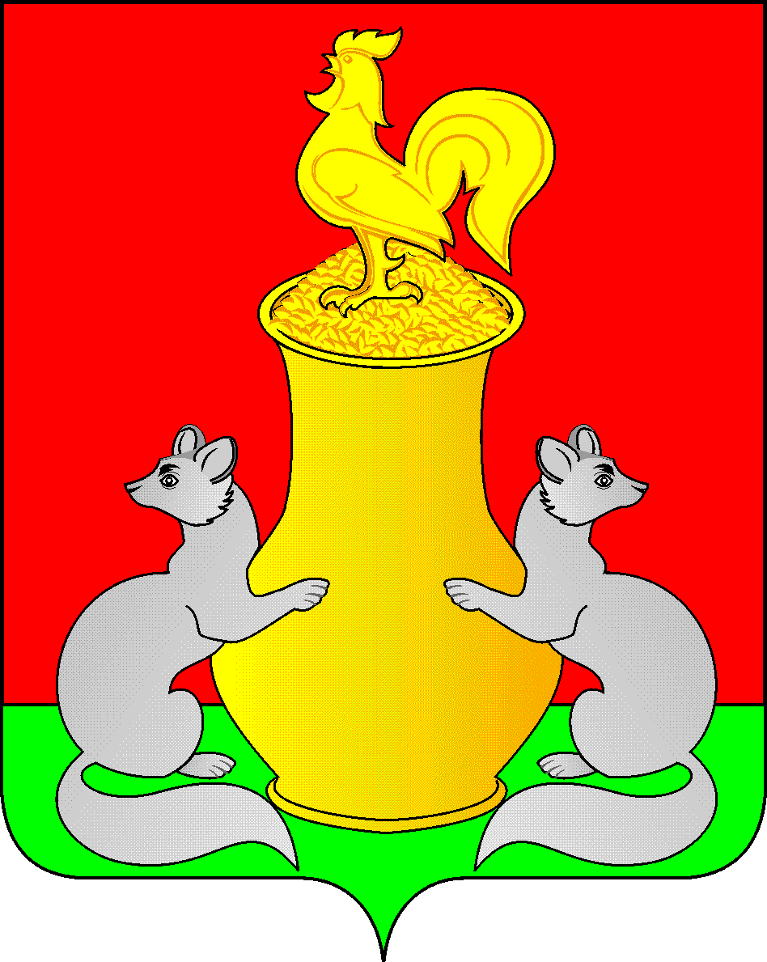 | Татарстан Республикасы  Питрәч муниципаль  районы  башкарма комитеты  422770, Питрәч авылы, Совет урамы, 18
 | тел. +7 (84367) 3-02-02 факс: (84367) 3-02-01 E-mail: pitriash@tatar.ru
ПОСТАНОВЛЕНИЕ КАРАР

от «____» ____________20__ г. №______

Об утверждении муниципальной программы
«Поддержка добровольческого
(волонтерского) движения
в Пестречинском муниципальном районе
Республики Татарстан в 2026-2027 годы»

В целях поддержки деятельности добровольческих (волонтерских) объединений, осуществляющих деятельность на территории Пестречинского муниципального района, Исполнительный комитет Пестречинского муниципального района Республики Татарстан, постановляет:
1.Утвердить прилагаемую Муниципальную программу «Поддержка добровольческого (волонтерского) движения в Пестречинском муниципальном районе Республики Татарстан в 2026-2027 годы».
2.Опубликовать (обнародовать) настоящее постановление путем размещения на официальном сайте Пестречинского муниципального района Республики Татарстан в информационно-телекоммуникационной сети Интернет: http://pestreci.tatarstan.ru и на
«Официальном портале правовой информации Республики Татарстан» в информационно-телекоммуникационной сети Интернет: http://pravo.tatarstan.ru.
3.Контроль за исполнением настоящего постановления возложить на заместителя
руководителя Исполнительного комитета Пестречинского муниципального района по социальным вопросам М.А. Харитонову.

Руководитель Исполнительного комитета
муниципального района И.Р. Давлетханов

УТВЕРЖДЕНА
постановлением
Исполнительного комитета
Пестречинского муниципального района
от ______________2025г. № _______

Муниципальная программа
«Поддержка добровольческого (волонтерского) движения в Пестречинском муниципальном районе Республики Татарстан в 2026-2027 годы»

I. ПАСПОРТ ПРОГРАММЫ

Наименование  Программы | Поддержка добровольческого движения в Пестречинском муниципальном районе Республики Татарстан в 2026-2027 годы
Заказчик  Программы | Исполнительный комитет Пестречинского муниципального района Республики Татарстан
Координатор  Программы | МКУ «Отдел по делам молодежи и спорта» Пестречинского муниципального района Республики Татарстан
Разработчик  Программы | МКУ «Отдел по делам молодежи и спорта» Пестречинского муниципального района Республики Татарстан
Цель Программы | Поддержка деятельности добровольческих (волонтерских) объединений, осуществляющих деятельность на территории Пестречинского муниципального района
Задачи Программы | - развитие механизмов финансовой, имущественной, информационной, консультационной поддержки добровольческих объединений;  - создание постоянно действующей системы взаимодействия органов местного самоуправления и населения;  - создание условий для развития социальных услуг, предоставляемых добровольческими объединениями населению муниципального образования;  - переподготовка и обучение добровольцев и волонтеров общественных объединений;  - поощрение и стимулирование благотворительной деятельности и добровольческого и волонтерского движения в муниципальном образовании
Сроки и этапы реализации Программы | 2026-2027 годы
Объемы финансирования Программы с разбивкой по годам и источникам | Год | Объем предполагаемых средств, тыс. руб.
 | Год | Бюджет муниципального района | Внебюджетные источники
 | 2026 | 100 000,00 руб
 | 2027 | 100 000,00 руб
 | ИТОГО: | 200 000,00 руб.
Объем финансирования – из средств местного бюджета.
Примечание: объемы финансирования Программы носят прогнозный характер и подлежат ежегодной корректировке с учетом формирования бюджетов соответствующих уровней на соответствующий год и на плановый период, а также выделения средств из федерального и республиканского бюджетов на софинансирование мероприятий Программы
Ожидаемые конечные результаты реализации целей и задач Программы (индикаторы оценки результатов) и показатели её бюджетной эффективности | Реализация Программы способствует:  - увеличению числа добровольческих (волонтерских) объединений, имеющих статус юридического лица;  - увеличению количества проведенных в муниципальном образовании общественных акций и мероприятий;  - увеличению количества добровольческих (волонтерских) движений, принявших участие и получивших гранты в республиканских и всероссийских конкурсах социальных проектов;  - увеличению количества и повышения качества социальных услуг, предоставляемых населению добровольческими (волонтерскими) объединениями;  - увеличению объема благотворительной деятельности по муниципальному образованию.
II. Общие положения

Районная программа «Поддержка добровольческого движения в Пестречинском муниципальном районе Республики Татарстан в 2026-2027 годы» (далее-Программа) направлена на поддержку деятельности добровольческих (волонтерских) объединений, осуществляющих работу на территории Пестречинского муниципального района. Добровольческая (волонтерская) активность граждан является важнейшим фактором социального развития общества, так как добровольчество (волонтерство) – сфера, дающая простор созидательной инициативе и социальному творчеству широких слоев населения, обеспечивающая важный вклад в достижение целей социальной политики страны и повышение качества жизни граждан.
Большая роль в реализации добровольческой (волонтерской) деятельности отводится молодежи – категории населения, которой свойственна мобильность, активность, энергичность, смелость, выносливость и стремление к безвозмездному труду. Наличие свободного времени и желание развиваться в профессиональном плане также являются причиной участия в добровольческой деятельности. Кроме того, добровольчество (волонтерство) представляет собой мощный ресурс нравственного воспитания молодых граждан, именно поэтому важно вовлекать молодежь в добровольческую деятельность. В связи с тем, что добровольческая (волонтерская) деятельность носит характер, отвечающий целям и потребностям местного сообщества, на территории Пестречинского муниципального района активно идет работа по различным направлениям: патриотическое, экологическое, социальное, культурное, медицинское, антинаркотическое. Волонтерские отряды города и района выбирают и продвигают те направления, которые имеют отклик на территории муниципального района.

III. Основная цель и задачи Программы

Исходя из приоритетов государственной молодежной политики, основной целью реализации настоящей Программы является развитие и поддержка массового организованного добровольческого (волонтерского) движения посредством популяризации позитивного узнаваемого образа добровольца в обществе, поддержки созидательной активности молодежи по решению проблем современного общества и создания условий для эффективной работы добровольческих отрядов и центра.
Основными задачами Программы являются:
- вовлечение молодежи в добровольную (волонтерскую) социально значимую деятельность;
- выявление и поддержка добровольческих (волонтерских) инициатив молодежи;
- развитие механизмов финансовой, имущественной, информационной, консультационной поддержки добровольческих (волонтерских) объединений;
- создание постоянно действующей системы взаимодействия органов местного самоуправления и населения;
- создание условий для развития социальных услуг, предоставляемых добровольческими (волонтерскими) объединениями населению муниципального образования;
- переподготовка и обучение добровольцев (волонтеров) общественных объединений;
- поощрение и стимулирование благотворительной деятельности и добровольческого (волонтерского) движения в муниципальном образовании;
- формирование в обществе позитивного имиджа добровольческой (волонтерской) деятельности.

IV. Научно–методические основы разработки программы

В основу Программы заложены идеи:
- системно-организованного подхода, который предполагает скоординированную, целенаправленную работу всех государственных и общественных структур по добровольчеству (волонтерству) детей и подростков;
- адресного подхода в формировании идеи добровольчества (волонтерства), предполагающего использование особых форм и методов работы с учетом каждой возрастной, социальной, профессиональной и других групп населения;
- активности, которая предусматривает настойчивость и разумную инициативу;
- принципа универсальности основных направлений добровольчества (волонтерства), предполагающих целостный и комплексный подход к ним, необходимость использования социально - ценного опыта прошлых поколений, культивирующего чувство гордости за своих предков, национальные традиции в быту и внутрисемейных отношениях, учебе и подходах к труду, методах творчества.

V. Основные направления реализации добровольческой деятельности

Добровольческие (волонтерские) инициативы и созидательная активность молодежи Пестречинского муниципального района реализуются по следующим основным направлениям:
- работа с социально незащищенными слоями населения, людьми, попавшими в трудную жизненную ситуацию (включая оказание помощи пенсионерам, инвалидам, детям, оставшимся без попечения родителей, и т.д.);
- формирование у детей и молодежи определенной социально-профессиональной позиции и ответственности (молодые люди осваивают способы социального и профессионального поведения, новые социальные роли, а также социальные и профессиональные виды деятельности);
- формирование здорового стиля жизни и пропаганда занятий физической культурой и спортом;
- профилактика социально негативных явлений (наркомания, алкоголизм, табакокурение, инфекции, передаваемые половым путем, ВИЧ/СПИД);
- работа с детьми и молодежью и для детей и молодежи, включая "группу риска" (например, выпуск информационных материалов, реализация программ патриотического воспитания);
- популяризация межкультурного диалога и профилактика межнациональных конфликтов;
- содействие в организации и проведении крупных культурных, спортивных и иных социально значимых мероприятий;
- содействие экологическому воспитанию граждан и организации работ по защите окружающей среды (например, акции по очистке лесов и водоемов, по посадке деревьев);
- содействие добровольному донорству крови;
- содействие развитию иных добровольческих инициатив.

VI. Ожидаемые результаты реализации Программы и способы их оценки

Основным критерием результативности добровольческой деятельности является уровень участия граждан в ней, число организаций, использующих труд добровольцев, а также тенденции, проявляющиеся в мировоззрении, установках и ценностях, общественно-значимом поведении добровольцев.
Конечным результатом развития добровольческой деятельности должны стать повышение духовного и нравственного потенциала общества, усиление роли общественных организаций в решении социальных проблем, укрепление партнерства между муниципальными органами власти и коммерческими,
общественными организациями, достижение социальной и экономической стабильности в обществе.
Практическая реализация Программы должна обеспечить благоприятные условия для:
- социального развития, поскольку позволяет привлечь значительные ресурсы для решения социально- значимых проблем;
- экономического развития, поскольку добровольческая деятельность является важным элементом повышения занятости населения, экономии государственных расходов на социальную деятельность;
- системы образования, поскольку добровольческая деятельность детей и молодежи – это эффективный метод формирования и развития их знаний и навыков, духовно-нравственного и трудового воспитания, а также средство реализации профессионального интереса для карьерного роста, особенно в части получения опыта общения в коллективе и получения специальных знаний и навыков, необходимых в семье, в составе которой есть граждане пожилого возраста, инвалиды, дети;
- средств массовой информации, поскольку работа добровольцев полна интересных случаев взаимопомощи и работы по улучшению условий жизни местных сообществ.

VII. План мероприятий по реализации Программы

№  п/п | Наименование мероприятия | Дата проведения | Объем финансирования
1 | День защитника Отечества | февраль | 3 500 руб
2 | Акция « Весенняя неделя добра» | март | 3 000 руб
3 | Международный женский день 8 марта | март | 3 000 руб
4 | Акция «Георгиевская ленточка» | апрель -май | 5 000 руб
5 | Акция «Российский триколор», посвященный Дню России | июнь | 5 000 руб
6 | Акция «Свеча памяти»,  посвященная Дню памяти и скорби | июнь | 3 000 руб
7 | День защиты детей | июнь | 4 000 руб
8 | Акция «Триколор», посвященная Дню государственного флага РФ | август | 5 000 руб
9 | Акция "Республиканская ленточка", посвященная дню РТ | август | 3 000 руб
10 | День пожилых людей | октябрь | 3 000 руб
11 | Акция «Осенняя неделя добра» | октябрь | 3 000 руб
12 | Районный конкурс  «Лучший добровольческий отряд» | октябрь | 7 000 руб
13 | Фотоконкурс «Добро в объективе» | декабрь | 5 000руб
14 | Декада людей с ОВЗ | декабрь | 5 000 руб
15 | Благотворительная новогодняя ёлка для детей с ОВЗ | декабрь | 10 500 руб
16 | Поощрение волонтеров благодарственными письмами и подарками | В течение года | 12 000 руб
17 | Оплата проезда добровольцев (волонтеров) к местам проведения форумов, слетов, мероприятий | В течение года | 15 000 руб
18 | Распечатка буклетов, памяток, листовок для проведения акций | В течение года | 5 000 руб

